Booking TEL +39 06 45 55 40 85
info@evasionicral.com - www.evasionicral.com
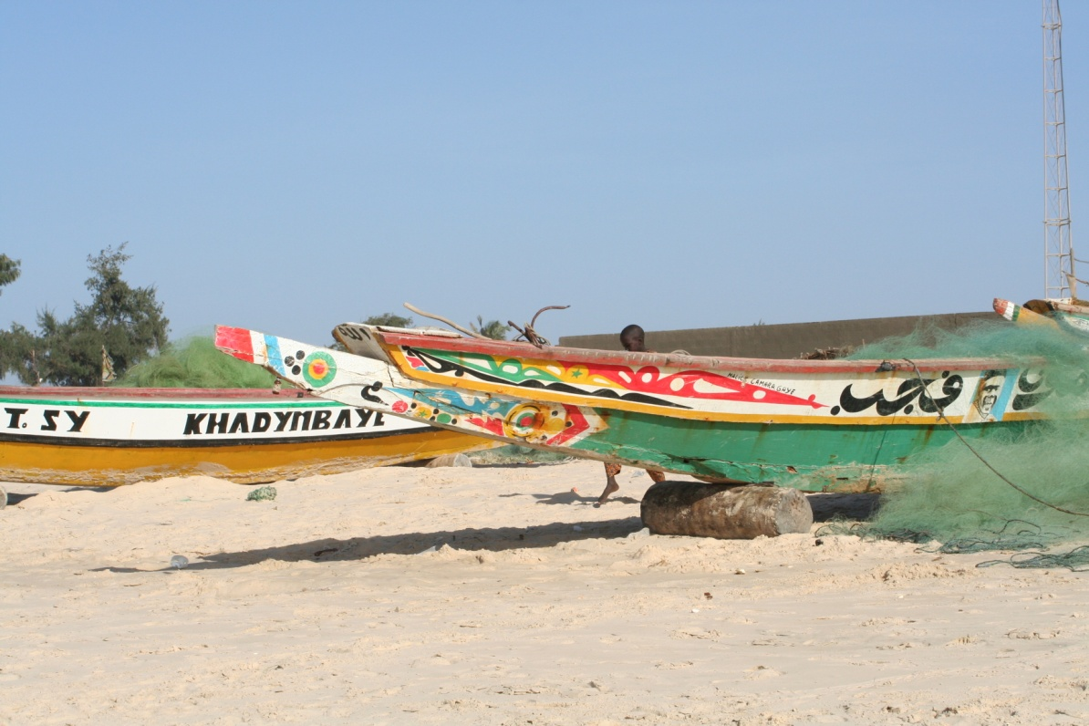

TAM…… TAM………SENEGAL
14-22 marzo 2020
Minimo 10 paganti
Un divertente e tranquillo viaggio attraverso i colori di mercati, villaggi e città senegalesi, percorrendo strade, piste e lunghe spiagge oceaniche. Partendo dalla vista di Dakar e dell’isola di Gorée, conosceremo il Lago Rosa, con tanto di saliscendi sulle dune e una suggestiva cena mauri sotto la tenda. Una corsa lungo la spiaggia ci porta a Lompoul, dove ci attende una notte nel campo nel deserto. Da qui si va a Saint Louis, bella città con i tipici edifici in stile coloniale e con il vicino parco ornitologico di Djoudj. Scendendo a sud si giungerà nel Sine Saloum, con il delta dell’omonimo fiume, oasi naturalistica e parco ornitologico. Infine, dopo la visita del villaggio di pescatori Serer di Joal Fadiouth, ci attendono 2 giorni d relax sulle spiagge di Saly, stazione balneare e ottimo punto di partenza per interessanti escursioni. Un viaggio tra la gente e i colori del Senegal.

14/03 – ITALIA / DAKAR
Partenza con volo di linea per Dakar. All’arrivo trasferimento al Novotel per il pernottamento.

15/03 – DAKAR: la città e l’Isola di Gorée
Colazione e partenza per la visita guidata della città: il mercato artigianale di Soumbedioune, il Palazzo Presidenziale, i quartieri tipici. Imbarco sul battello che porta all’isola di Gorée, nota per la sua architettura coloniale e per la Maison des Escalves, centro della tratta degli schiavi per oltre 3 secoli. Pranzo al ristorante St. Germain e proseguimento della vista (il museo, la rocca, le case coloniali, la chiesa). Rientro a Dakar, cena in ristorante e notte in hotel.
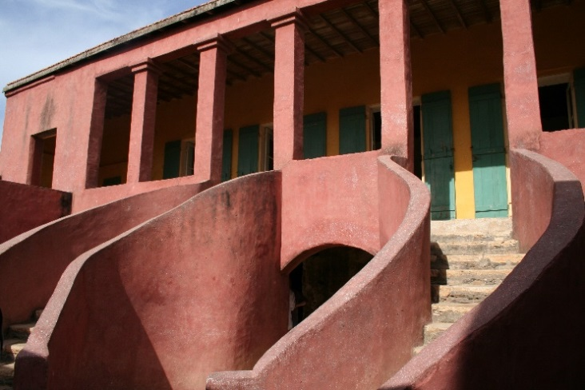

16/03 – DAKAR / LAGO ROSA
Colazione e partenza in minibus climatizzato per il Lago Rosa (o Retba) denominazione che deriva cui colore deriva dalla presenza di microrganismi e dal colore che assume in determinate condizioni climatiche e di illuminazione, nonché alla presenza di microrganismi e alla forte concentrazione di sale (380 gr per litro!). All’arrivo sistemazione al Campement du Lac Rose (bungalow). Pranzo. Nel pomeriggio si effettuerà un’escursione in 4X4 scoperti nei dintorni del lago, per osservare la raccolta del sale da parte delle donne locali. Dopo un divertente “saliscendi” sulle dune di sabbia che separano il lago dall’Oceano Atlantico, si visiterà un villaggio locale. Rientro al campo. Cena mechoui sotto una tenda mauri tra le dune che separano il lago dall’Oceano Atlantico (1 bevanda inclusa). Pernottamento in bungalow.

17/03 – LAGO ROSA / SAINT LOUIS
Colazione. In mattinata partenza in direzione nord lungo la spiaggia oceanica per la città di Saint Louis, percorrendo in grandi veicoli scoperti 4x4 (camion) la spiaggia e il bagnasciuga (circa 3 ore). Lungo il percorso si effettuerà una sosta in un villaggio di pescatori per osservare le coloratissime piroghe utilizzate per la pesca oceanica (Nota: l’orario di partenza per Saint Louis dipende dalla marea che varia ogni 6 ore, per cui il trasferimento sarà di mattina o di pomeriggio). Pranzo pic-nic in corso di trasferimento all’ombra degli alberi Filao. All'arrivo a Saint Louis, sistemazione e cena all’Hotel Residence.

18/03 – SAINT LOUIS: il parco ornitologico e la città
Colazione. Giornata dedicata all'escursione in piroga a motore nel parco nazionale di Djoudj, classificato dall’UNESCO come il 3° parco ornitologico più importante al mondo. In quetsa vasta area protetta vivono molte specie di uccelli che qui vengono per l'accoppiamento: fenicotteri, aironi, pellicani, ecc. Pranzo al ristorante nel campo del parco. Nel pomeriggio si visiterà la città di Saint Louis, antica capitale coloniale del Senegal che nel 2020 festeggia i suoi 360 anni di esistenza, percorrendo in calesse le tipiche strade ed i quartieri ricchi di storia, soprattutto del periodo coloniale francese. Cena al ristorante Le Flamingo. Pernottamento in hotel.
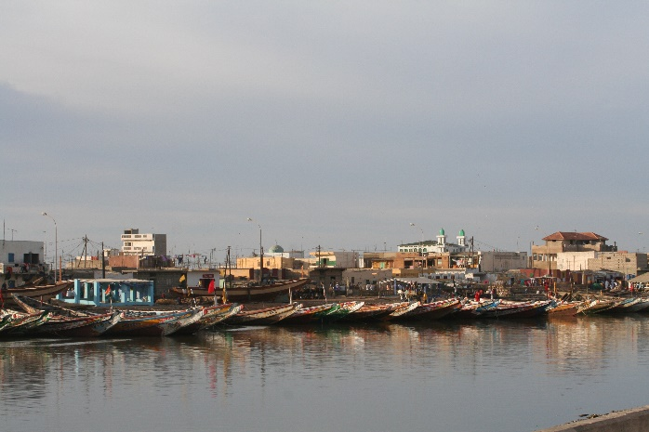

19/03 – SAINT LOUIS / THIES / SALY
Colazione. Riprendendo la strada per Dakar, si transiterà per la città di Thies dove si sosterà per visitare il mercato artigianale. Pranzo in ristorante e proseguimento per Saly, visitando un tipico villaggio locale lungo il percorso. Arrivo nel pomeriggio e sistemazione all’hotel Le Royam (camera superior). Cena e pernottamento.
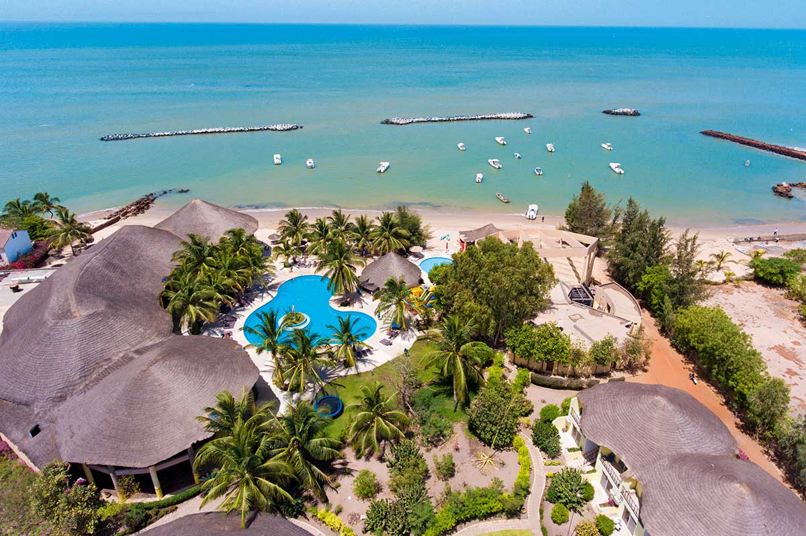

20/03 – SALY: relax balneare e visita di Joal Fadiouth
Colazione in hotel e mattina libera per il relax balneare. Nel pomeriggio si effettuerà l’escursione a Joal Fadiouth, villaggio di pescatori dell’etnia cattolica Serer e luogo di nascita del padre della Patria Leopold Sedar Senghor. Camminando per le viuzze si osserveranno i granai su palafitte e il Cimitero delle Conchiglie. Rientro a Saly per la cena e il pernottamento in hotel.

21/03 – SALY / DAKAR / ITALIA
Colazione in hotel. Camera a disposizione per il relax balneare sino al momento del trasferimento serale. E’ possibile effettuare altre attività ed escursioni facoltative contattando il nostro staff e la vostra guida. Tra queste, si consiglia l’attività di safari nella piccola riserva di Bandia, ubicata a circa 30 km da Saly. Vasta circa 1.000 ettari, nel cuore di una foresta di baobab, fu creata nel 1997 per ospitare rinoceronti, giraffe, orici, kudu, facoceri, impala, bufali, coccodrilli e altri animali. Molto interessante la presenza di numerose specie di uccelli osservabili nei pressi delle pozze d’acqua (attività non inclusa e da pagare in loco). In serata, dopo la cena in hotel, trasferimento in aeroporto per il volo notturno di rientro in Italia. Pernottamento a bordo.

22/03 – ITALIA
Proseguimento per il proprio aeroporto di destinazione. Arrivo e fine dei servizi.
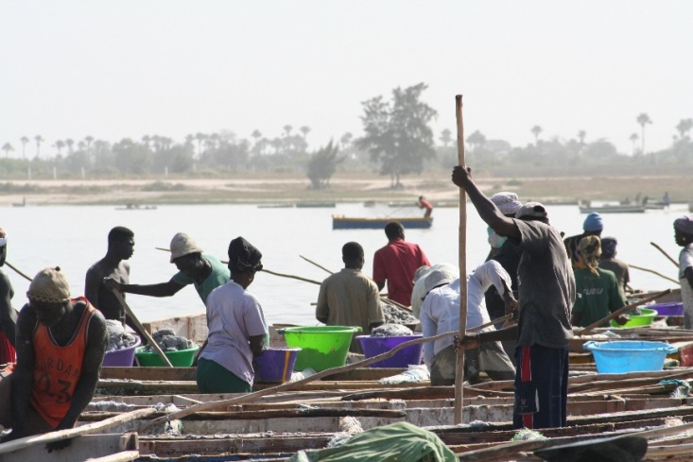

Alberghi previsti
Località | Hotel (o di pari categoria)
Dakar | Novotel 4*
Lago Rosa | Campement du Lac Rose 3*
Saint Louis | Hotel Residence 4*
Saly | Le Royam Hotel 4*

Voli previsti:

ROMA
14 MAR ROMA FCO – LISBONA LIS TP 0841 14.45-16.50
14 MAR LISBONA LIS – DAKAR DAK TP 1485 20.50-0105*
22 MAR DAKAR DAK – LISBONA LIS TP 1482 02.05-06.00
22 MAR LISBONA LIS- ROMA FCO TP 0846 09.55-13.55

MILANO
14 MAR MILANO MXP – LISBONA LIS TP 0827 12.05-13.55
14 MAR LISBONA LIS – DAKAR DAK TP 1485 20.50-0105*
22 MAR DAKAR DAK – LISBONA LIS TP 1482 02.05-06.00
22 MAR LISBONA LIS- MILANO MXP TP 0822 07.35-11.15

**E’ NECESSARIO IL PASSAPORTO IN CORSO DI VALIDITà DI ALMENO 6 MESI DALLA DATA DI RIENTRO

QUOTA DI PARTECIPAZIONE € 1.385,00

